Pressmeddelande

Den 17januari 2018
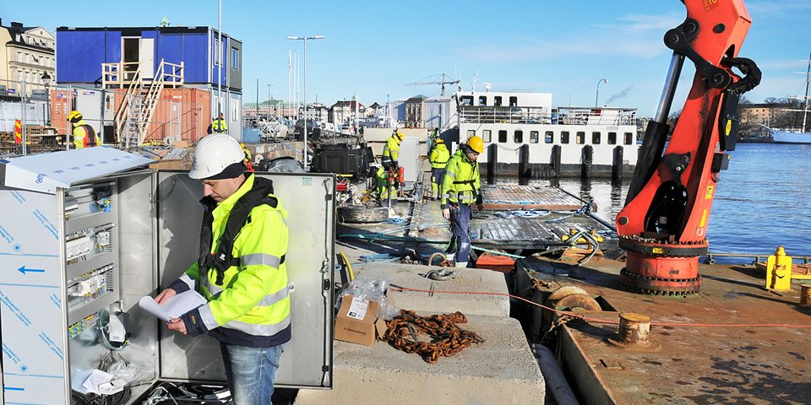

Lambertsson förvärvar delar av Peab Marin AB

Lambertsson Sverige förvärvar Peab Marins avdelning för el och mekanik.
Det innebär att Lambertsson förstärker sin kompetens och sitt utbud av tjänster i havsnära miljöer.

Med Lambertsson Sveriges förvärv av avdelningen för el och mekanik hos Peab Marin bildar Lambertsson den nya Region Marin och förstärker därmed sin kompetens och sitt utbud av tjänster i havsnära miljöer, exempelvis på och invid kajer.

I den nya Region Marin ingår ett 20-tal erfarna elektriker som i dag arbetar med drift och underhåll av ett flertal elektriska anläggningar i Mälardalen. Arbetet handlar bland annat om installation och löpande underhåll av offentlig gatubelysning, elskåp, el-centraler, högspänningsstationer och fiber/data. Region Marin underhåller även även slussar, dammluckor, broar, ramper, landgångar och kan utföra tillfälliga installationer för event och publika evenemang.

Bland Region Marins kunder finns Stockholms Hamnar, Trafikkontoret, stadsdelsförvaltningar, bostadsrättsföreningar, vägföreningar, fastighetsägare och rederier.

För ytterligare information, kontakta: Ola Angel, Lambertsson Sverige AB, 0733-37 61 00

